**МИНИСТЕРСТВО ЦИФРОВОГО РАЗВИТИЯ СВЯЗИ И МАССОВЫХ КОММУНИКАЦИЙ**

**Ордена Трудового Красного Знамени**

**Федеральное государственное бюджетное образовательное учреждение высшего образования**

**«Московский технический университет связи и информатики»**

Кафедра «Математическая Кибернетика и Информационные технологии»

Лабораторная работа №4

Исключения

Выполнил: Студент группы

БВТ2201

Овчинников Дмитрий

Москва

2023

**Цель работы:** изучить исключения, которые являются механизмом обработки ошибок и нестандартных ситуаций во время выполнения программы.

**Задания:**

1) Написать программу, которая будет находить среднее арифметическое элементов массива. При этом программа должна обрабатывать ошибки, связанные с выходом за границы массива и неверными данными.

2) Написать программу, которая будет копировать содержимое одного файла в другой. При этом программа должна обрабатывать возможные ошибки, связанные с открытием и закрытием файлов (вариант 1).

3) Создать класс CustomFileNotFoundException, который будет использоваться для обработки исключения FileNotFoundException. Написать программу для чтения файла, и, если файл не существует, выбрасывать исключение CustomFileNotFoundException.

**Ход работы:**

Задание 1

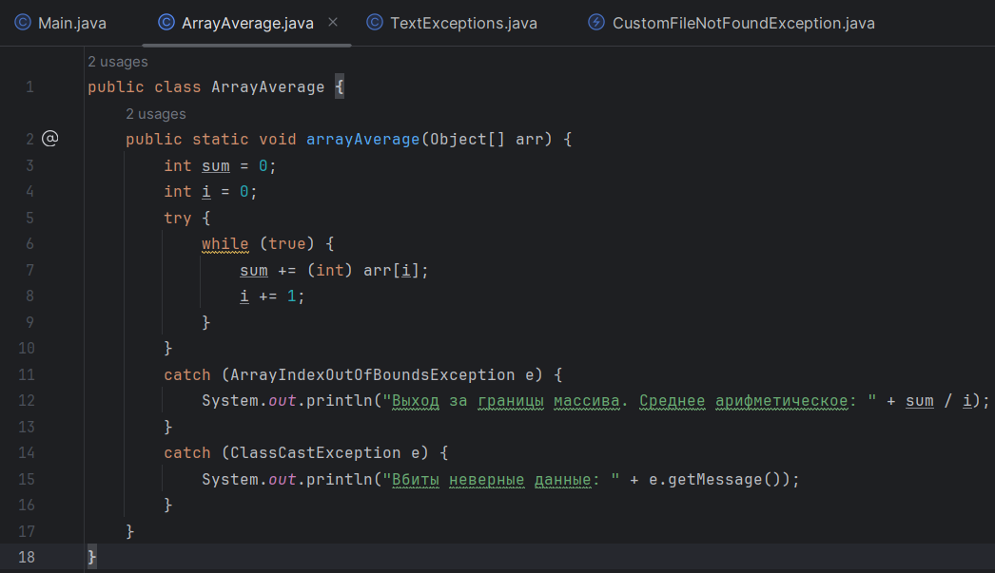

Задание 2

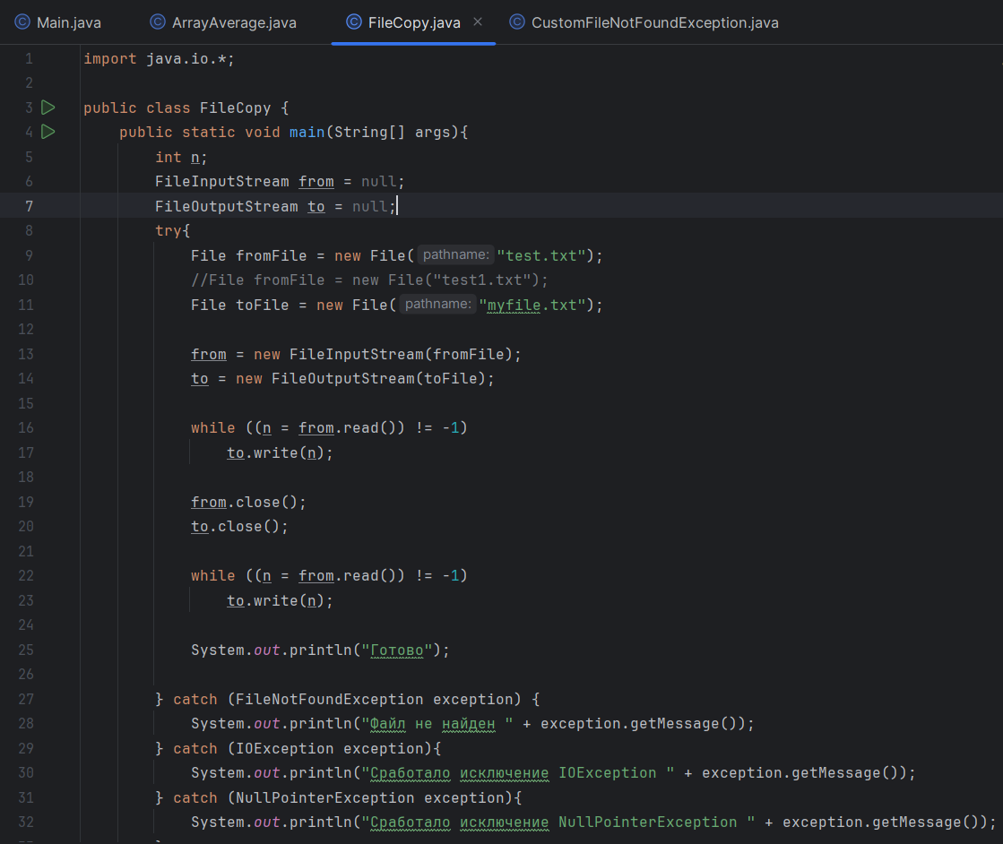

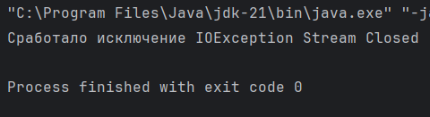

Задание3

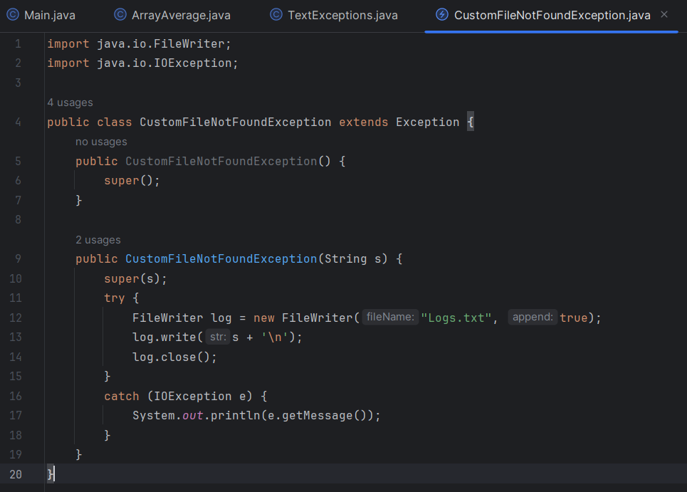

Вывод

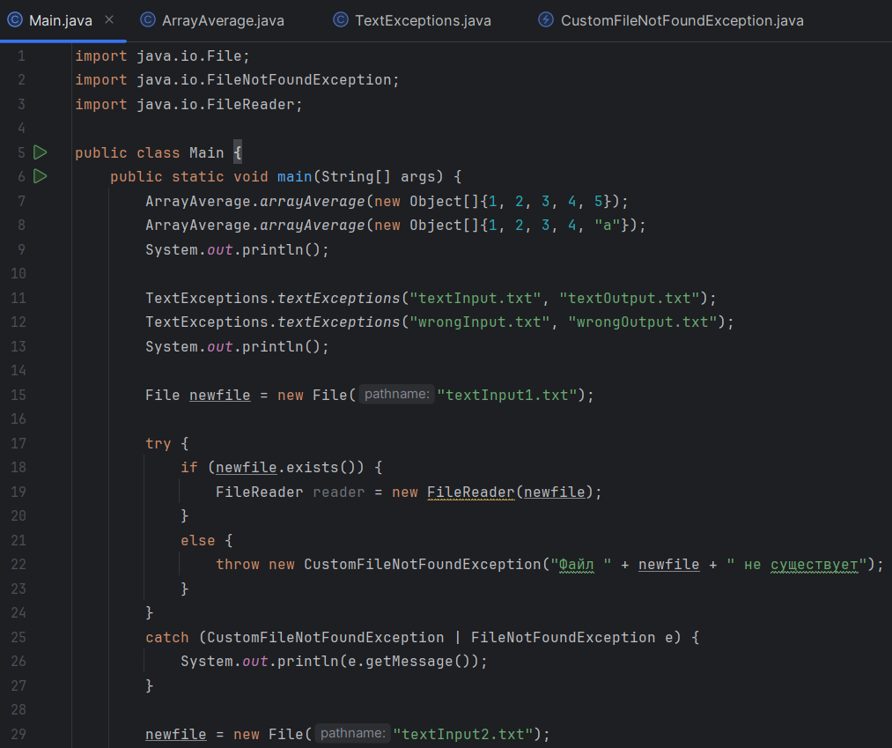

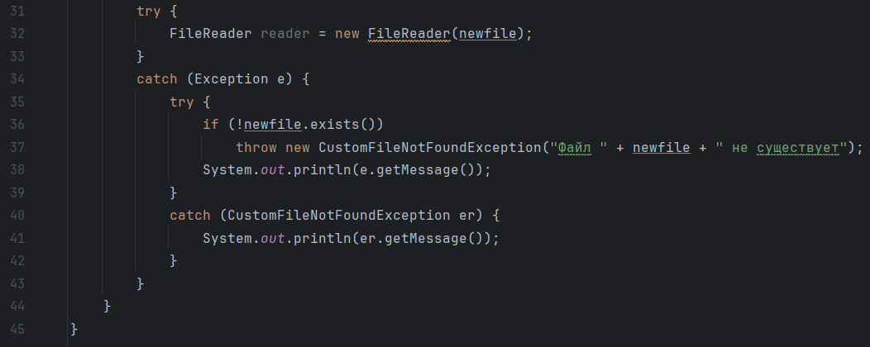

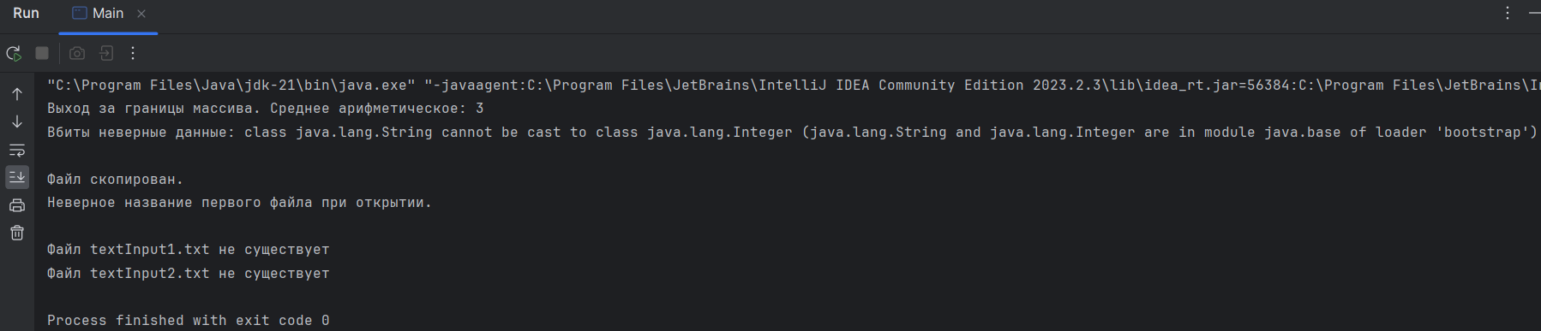

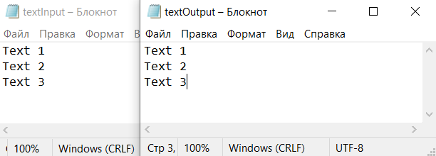

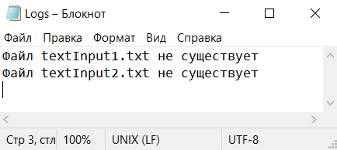

**Вывод:** проделав работу, я изучил исключения, которые являются механизмом обработки ошибок и нестандартных ситуаций во время выполнения программы.